La documentación en la sociedad de la información
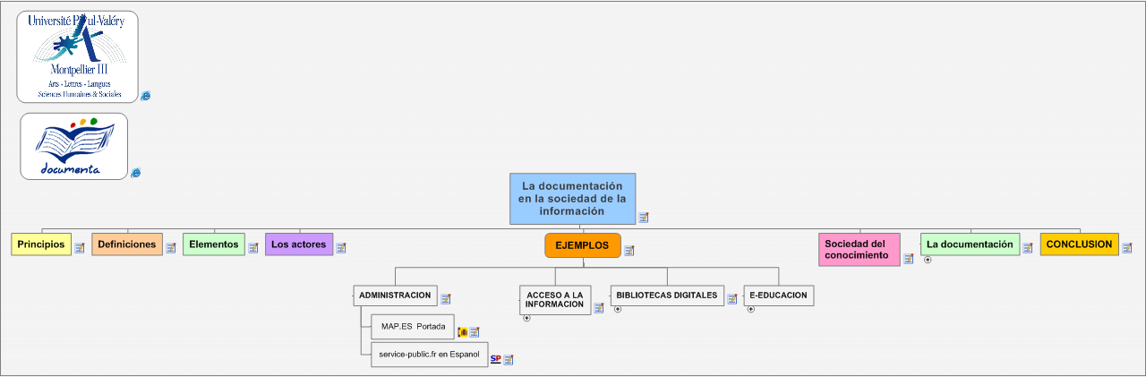
El concepto de la sociedad de la información surge en realidad en los años noventa del siglo XX, coincidiendo con la implantación en los países desarrollados de las TIC (Tecnologías de la Información y Comunicación). Y alcanza su apogeo en el momento en el que las distintas Administraciones públicas se hacen eco de la importancia que tendrán en un futuro inmediato las industrias de la tecnología informática y el universo de las telecomunicaciones.

Estados Unidos, país que se encuentra a la cabeza desde los años setenta, tanto en el desarrollo de la industria informática como en el de las telecomunicaciones, fue también el país pionero en establecer un Plan Tecnológico, no solo preocupado por los aspectos informáticos, sino también por los aspectos económicos, políticos y sociales que afectarían en un futuro a todos los ciudadanos norteamericanos. Y así surge en 1993 el Plan Tecnológico americano, más conocido como Plan Gore. La Casa Blanca lo firma el 23 de febrero de 1993, con esta denominación: Technology for America´s Economic Growth. A New Direction to Build Economic Strength (Tecnología para el crecimiento económico de América. Una nueva dirección para construir el fortalecimiento económico).

Ante el reto que lanza Estados Unidos con el Plan Gore, Europa no puede quedarse rezagada en la que constituirá la industria básica del futuro, y con tal fin el Consejo de Ministros de la Unión Europea redacta en 1994, el denominado Plan Delors.
Plan que se centra en estas líneas básicas de desarrollo:
- los retos y las vías para entrar en el siglo XXI;
- las condiciones para el crecimiento, la competitividad y el aumento de empleo.
- el teletrabajo; una educación a distancia que facilite la educación permanente; una red de universidades y centros de investigación, que favorezca y potencie la investigación europea;
- fomento de servicios telemáticos para las pymes;
- gestión del tráfico aéreo y de carretera de forma electrónica;
- redes de asistencia sanitaria;
- red transeuropea de Administraciones públicas, que fomente la eficacia de estas;
- y autopistas urbanas de la información que hagan posible la sociedad de la información en el hogar.

(Sociedad del conocimiento y sociedad global de la información: Implantación y desarrollo en España Julia R. CELA Documentación de las Ciencias de la Información 2005, vol, 28, 147-158)

La documentación en la sociedad de la información 1
1 Principios 2
2 Definiciones 2
3 Elementos 3
4 Los actores 3
5 EJEMPLOS 3
5.1 ADMINISTRACION 4
5.1.1 MAP.ES Portada 4
5.1.2 service-public.fr en Espanol 4
5.2 ACCESO A LA INFORMACION 5
5.2.1 KartOO Metamotor de búsquesda 5
5.2.2 Europa - SCADPlus - Homepage 6
5.2.3 Legifrance - Le service public de l'accès au droit 7
5.2.4 Topic 7
5.3 BIBLIOTECAS DIGITALES 7
5.3.1 Gallica, bibliothèque numérique de la Bibliothèque nationale de France 7
5.3.2 liberfloridus, manuscrit médiéval enluminé, 8
5.3.3 The European Library - v1.3 8
5.4 E-EDUCACION 9
5.4.1 Sommaire Canal-U, web TV des universités françaises, accès aux ressources audiovisuelles 9
5.4.2 UOC, la Universidad Virtual 9
5.4.3 elearningeuropa.info 9
6 Sociedad del conocimiento 10
7 La documentación 10
7.1 Documento 11
7.2 arquitectura 12
8 CONCLUSION 12
- Principios

La Sociedad de la Información consiste en el acceso a la información y el conocimiento de la comunidad a través de las nuevas Tecnologías de Información y Comunicación para incorporar al desarrollo económico, social y cultural .**
Roberto Treviño García

- Definiciones
Definiciones de sociedad de la información en la web:
"define: sociedad de la información" (Google)
  - Nombre que se da a la sociedad que se configura a partir de la popularización de Internet, basada en la transmisión de conocimientos generalizada.
www.red.es/glosario/glosarios.html
  - Conglomerado humano cuyas acciones de supervivencia y desarrollo esté basado predominantemente en un intensivo uso, distribución, almacenamiento y creación de recursos de información y conocimientos mediatizados por las nuevas tecnologías de información y comunicación.
www.uh.cu/facultades/fcom/portal/interes_glosa_terminos.htm
  - Sociedad de la Información es un estadio de desarrollo social caracterizado por la capacidad de sus miembros (ciudadanos, empresas y administración pública) para obtener y compartir cualquier información, instantáneamente, desde cualquier lugar y en la forma que se prefiera.
www.telefonica.es/memoria/memoria2001/glosario/

- Elementos
La Sociedad de la Información la construimos todos: Medios de Comunicación + Comunidad + Centros de Tecnologías de Información y Comunicación + gobierno + empresas + educación + cultura.

La alianza estratégica y la interacción de cada elemento son la materia con la que se edifica la integración de la comunidad electrónica.
- Los actores
- Las Instituciones,
- las Empresas,
- las Universidades,
- los Medios de Comunicación,
- los Partidos Políticos,
- las Organizaciones no Gubernamentales,
- los Estudiantes,
- los Desempleados.
Todos ellos son parte de la Sociedad Red* o Sociedad de la Información.
- EJEMPLOS

“Es una revolución basada en la información, la cual es en sí misma expresión del conocimiento humano (...) Esta revolución dota a la inteligencia humana de nuevas e ingentes capacidades, y constituye un recurso que altera el modo en que trabajamos y convivimos (...) La educación, la información y la promoción desempeñarán necesariamente un papel fundamental”
  - ADMINISTRACION
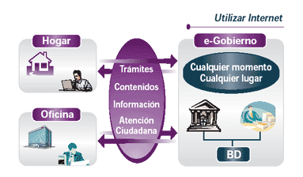
    - MAP.ES Portada
See document: www.map.es
El portal del Ministerio de Administraciones Públicas, www.map.es, ha sido realizado utilizando XHTML y hojas de estilo. El lenguaje de presentación utilizado es el resultado de la transformación de los documentos originales que están construidos de manera estructurada usando XML.
    - service-public.fr en Espanol
See document: espanol.html
A través de Service-public.fr Ud. puede acceder a información en línea de todos los organismos de la Administración de Francia. El portal le ofrece guías prácticas clasificadas por temas, un anuario de la Administración y uno de sitios web públicos. También contiene enlaces a páginas en las que puede consultar textos de leyes, informes públicos y ofertas de empleo de la Administración. El motor de búsqueda es capaz de localizar información ya sea en todos los apartados del portal que en los sitios web públicos.
  - ACCESO A LA INFORMACION
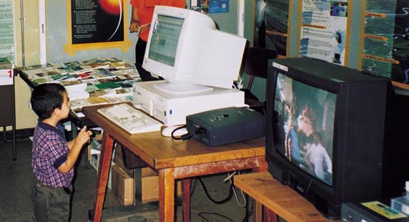
    - KartOO Metamotor de búsquesda
See document: www.kartoo.com
KartOO es un meta-buscador de Información Web que presenta sus resultados en forma de mapas. Los sitios encontrados son representados por esferas más o menos grandes según su pertinencia. Su búsqueda puede ser afinada con los temas y expresiónes propuestos.

WEB SOCIO SEMANTICO site
La Web semántica (del ingléssemantic web) es la idea de añadir metadatossemánticosa la World Wide Web. Esas informaciones adicionales —describiendo el contenido, el significado y la relación de los datos— deben ser dadas en forma formal, así que es posible evaluarlas automáticamente por máquinas. El destino es mejorar la World Wide Web por ampliar la interoperabilidadentre los sistemas informáticos y reducir la mediación de operadores humanos necesaria.
El precursor de la idea, Tim Berners-Lee, intentó desde el principio incluir informaciones semánticas en su creación, la World Wide Web, pero por «causas diferentes» no fue posible[1]. Introdujo la Web semántica para recuperar esta omisión.
wikipedia
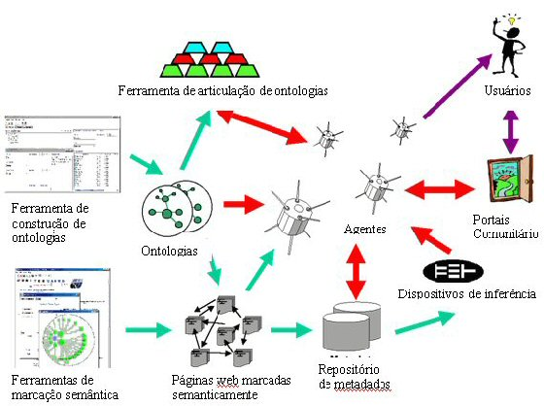
    - Europa - SCADPlus - Homepage
See document: scadplus
Este sitio contiene fichas descriptivas de fácil manejo que resumen la legislación de la UE, dividida en los 32 portales temáticos que constituyen las actividades de la Unión Europea. Además de la síntesis de las medidas existentes, se incluye también el proceso de elaboración de las propuestas legislativas en campos tan diversos como las relaciones exteriores, el empleo y los asuntos sociales. Con casi 2 500 fichas descriptivas actualizadas diariamente, se ofrece una información legislativa global y actualizada.
El objeto de este sitio no es presentar las últimas noticias sobre la actividad de la Unión Europea, sino ofrecer síntesis completas de las últimas evoluciones legislativas. La fecha que figura al final de cada ficha de síntesis corresponde al día de la última modificación sustancial de la ficha (por ejemplo, la incorporación de un acto modificativo, la inserción de un acto conexo, etc.).
Aproximadamente, 1 000 fichas descriptivas de información general están disponibles en las once lenguas que eran las lenguas oficiales de la Unión Europea antes del 1 de mayo de 2004 (alemán, danés, español, finés, francés, griego, inglés, italiano, neerlandés, portugués y sueco). La información más específica sólo está disponible en cuatro lenguas de la UE: inglés, francés, alemán y español. Las nueve lenguas de los diez Estados miembros que el 1 de mayo de 2004 se adhirieron a la Unión Europea (checo, eslovaco, esloveno, estonio, húngaro, letón, lituano, maltés, polaco) se añadirán a medida que lo permitan los recursos humanos y financieros. Para más información sobre la política lingüística de Europa ...
Este sitio puede ser manejado fácilmente por todos. El índice de palabras clave y el glosario facilitan la navegación y están adaptados a las personas discapacitadas. También se incluyen enlaces con los textos íntegros de las decisiones, directivas, reglamentos y documentos de la Comisión, así como con otros sitios importantes.
    - Legifrance - Le service public de l'accès au droit
See document: www.legifrance.gouv.fr
LEGIFRANCE, le service public de la diffusion du droit par l'Internet, donne principalement accès aux textes publiés au Journal Officiel, aux conventions collectives et à la jurisprudence des Cours et tribunaux, mais également aux normes émises par les Institutions Européennes et aux traités et accords internationaux de la France.
Trois modes d'accès sont possibles :
-un accès standard dès la page d'accueil;
- un accès thématique;
- un accès en mode expert.
    - Topic
  - BIBLIOTECAS DIGITALES
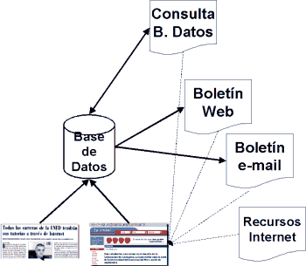

Bibliotecas digitales
http://www.ciudadseva.com/enlaces/bibelec.htm
    - Gallica, bibliothèque numérique de la Bibliothèque nationale de France
See document: gallica.bnf.fr
Gallica propose un accès à 90 000 ouvrages numérisés (fascicules de presse compris), à plus de 80 000 images et à plusieurs dizaines d'heures de ressources sonores. Cet ensemble constitue l'une des plus importantes bibliothèques numériques accessibles gratuitement sur l'Internet.
Les fonds de Gallica sont extraits de la bibliothèque numérique de la BnF. Ils ont été choisis de manière à dessiner une bibliothèque patrimoniale et encyclopédique. Cette collection rassemble des éditions prestigieuses, dictionnaires et périodiques. Elle concerne de nombreuses disciplines telles l'histoire, la littérature, les sciences, la philosophie, le droit, l'économie ou les sciences politiques.
Si ces fonds privilégient la culture francophone, ils offrent aussi nombre de classiques étrangers en version originale ou en traduction. Cet ensemble de romans, d'essais, de revues, de textes célèbres et d'œuvres plus rares est ici réuni pour permettre à tout lecteur, du curieux au bibliophile, du lycéen à l'universitaire, d'approfondir la connaissance d'une époque dans ses aspects politiques, philosophiques, scientifiques ou littéraires.
On trouvera dans Gallica majoritairement des imprimés numérisés en mode image ⁽¹⁾. Néanmoins, une collaboration avec l'Institut National de la Langue Française du CNRS et avec les éditeurs multimédias Bibliopolis, Acamédia et Champion a permis de mettre en ligne 1250 ouvrages en mode texte⁽²⁾.
    - liberfloridus, manuscrit médiéval enluminé,
See document: liberfloridus.cines.fr
Cette base, en cours d'enrichissement, a pour ambition de proposer la consultation à un large public de l'ensemble des enluminures des manuscrits médiévaux conservés dans les bibliothèques de l'enseignement supérieur.
Un travail d'indexation de ces enluminures est en cours de réalisation pour permettre des recherches précises sur ce vaste corpus (Recherche iconographique).
La totalité des images, indexées ou non, sont néanmoins consultables par feuilletage (Les bibliothèques et leurs manuscrits).

Ce projet est né d'une collaboration entre plusieurs partenaires :
- les bibliothèques détentrices des fonds
- le CNRS - Institut de Recherche et d'Histoire des Textes
- le Centre Informatique National de l'Enseignement Supérieur
- le Ministère de l'Education nationale, de l'Enseignement supérieur et de la Recherche - Sous-direction des bibliothèques et de la documentation
    - The European Library - v1.3
See document: index.html
La Comisión Europea ha adoptado el 24 de agosto una Recomendación sobre la digitalización y accesibilidad en línea de contenidos culturales y sobre su preservación digital.
La Comisión ha hecho de ésta un área clave de i2010. En la Comunicación de 30 de septiembre “i2010: Bibliotecas digitales” establece una estrategia para la digitalización, accesibilidad online y preservación de la “memoria colectiva” europea, lo que incluye toda clase de material cultural, como documentos impresos (libros, periódicos, revistas), fotografía, obras de arte y otros objetos en museos, archivos y otros documentos tales como material audiovisual.
La Comisión solicita a los Estados miembros de la UE el rápido establecimiento de proyectos de digitalización a gran escala a fin de acelerar el proceso de digitalización y puesta a disposición en línea del patrimonio cultural a través de la biblioteca digital europea.
  - La Recomendación urge a los Estados miembros a que actúen en diversos ámbitos que abarcan desde los derechos de propiedad intelectual hasta la preservación del contenido digital con el objetivo de garantizar el acceso a largo plazo al patrimonio digitalizado.

  - E-EDUCACION
    - Sommaire Canal-U, web TV des universités françaises, accès aux ressources audiovisuelles
See document: index.php
Présentation de Canal-U
Canal-U est un projet de la communauté universitaire lancé en 2000. Il est piloté par la Direction de la Technologie (SDTICE) du Ministère de l'Education Nationale, de l'Enseignement Supérieur et de la Recherche. L a maîtrise d'oeuvre est assurée par le CERIMES .
Canal-U est la webtélévision de l'enseignement supérieur. A travers un bouquet de chaînes, étudiants, enseignants, et grand public ont accès à des programmes audiovisuels enrichis de documents pédagogiques.

conferencia de Michel Vivant
    - UOC, la Universidad Virtual
See document: indexhome.html
La World Information Technology and Services Alliance (WITSA), que agrupa consorcios de empresas de servicios y tecnologías de la información de una cuarentena de países del mundo, ha otorgado a la Universitat Oberta de Catalunya (UOC) el premio Digital Opportunity como mejor iniciativa digital.
    - elearningeuropa.info
See document: www.elearningeuropa.info
eLearning

La iniciativa eLearning de la Comisión Europea tiene por objeto movilizar a las comunidades educativa y cultural y a los agentes económicos y sociales europeos para acelerar la evolución de los sistemas de educación y formación así como la transición de Europa hacia la sociedad del conocimiento.
 |  | "La globalización, las nuevas tecnologías y los progresos demográficos constituyen un desafío enorme; una de las respuestas a este problema es el acceso al aprendizaje permanente."  (Ján Figel’ Miembro de la Comisión europea, Enseñanza, Formación, Cultura y Multilinguismo

http://ec.europa.eu/education/programmes/elearning/index_es.html
- Sociedad del conocimiento
En este nuevo siglo que acaba de comenzar, nos encontramos en una sociedad basada en una economía fundada en el conocimiento.

El conocimiento, por lo tanto, se encuentra ahora ocupando el lugar central del crecimiento económico y de la elevación progresiva del bienestar social. Las inversiones en muchos países canalizadas a través de los proyectos I+D tienen como fin último, la producción y transmisión del conocimiento.

En esta economía del conocimiento, debemos distinguir el concepto de conocimiento del de información.

“Poseer conocimiento, sea en la esfera que sea, es ser capaz de realizar actividades intelectuales o manuales. El conocimiento es por tanto fundamentalmente una capacidad cognoscitiva. La información, en cambio, es un conjunto de datos, estructurados y formateados pero inertes e inactivos hasta que no sean utilizados por los que tienen el conocimiento suficiente para interpretarlos y manipularlos”

DAVID, Paul A. Y FORAY, Dominique: “Una introducción a la economía y a la sociedad del saber”, en, Revista Internacional de Ciencias Sociales, nº 171, marzo, 2002, p. 18.
- La documentación
Definiciones de documentación en la web:
Google "define: documentación"
  - La Documentación es un proceso de preparación de la información disponible sobre un hecho que se está investigando. Hace que esta información esté dispuesta o asequible para examinar y analizar los hechos, las variables o los datos en general.
es.wikipedia.org/wiki/Documentación
  - Ciencia que se ocupa de probar o justificar una cosa con documentos.
sapiens.ya.com/rdib/glos.htm
  - Ciencia que tiene como objeto de estudio el proceso informativo-documental y desarrolla la aplicación técnica de: selección y compilación, análisis y tratamiento sistemático, almacenamiento y/o diseminación rápida de los registros del conocimiento humano ya sea en su forma original o interpretada; síntesis, traducción, para la obtención del nuevo conocimiento o de otra utilidad para los usuarios / Conjunto de documentos con los que se realiza esta actividad / Documento o conjunto ...
www.uh.cu/facultades/fcom/portal/interes_glosa_terminos.htm
  - Documento
Definiciones de documento en la web:
  - Un documento es un escrito que contiene información.
es.wikipedia.org/wiki/Documento
  - En realidad es un archivo, pero con determinados atributos ya que contiene datos textuales o gráficos creados por el usuario con su computadora mediante un programa. El archivo recibe un nombre y un formato para guardarlo en un directorio, subdirectorio o carpeta previamente asignado en la unidad de almacenamiento. Es posible volver a abrirlo cuando se necesite acceder a su contenido, ya sea para imprimirlo, modificarlo o eliminarlo. Es mucho más frecuente decirle solamente archivo.
www.lorenzoservidor.com.ar/info01/diccio-d-g.htm
  - Todo objeto material que porte, registre o fije, en sí, información, es decir, el conjunto formado por el contenedor con su contenido; con el objetivo de conservar y transmitir dicha información en el dominio del espacio y del tiempo a fin de ser utilizada como instrumento jurídico o probativo, testimonio histórico, etc.
www.uh.cu/facultades/fcom/portal/interes_glosa_terminos.htm
  - Toda fuente de información registrada sobre cualquier soporte.
diccionarios.astalaweb.com/Local/Diccionario%20museol%C3%B3gico.asp
  - Es el testimonio material de un hecho o acto realizado en el ejercicio de sus funciones por instituciones o personas físicas, jurídicas, públicas o privadas, registrado en una unidad de información en cualquier tipo de soporte (papel, cintas, discos magnéticos, películas, fotografías, etcétera) en lenguaje natural o convencional. Es el testimonio de una actividad del hombre fijado en un soporte.
www.adabi.org.mx/glosario/glo_arb01.htm
  - arquitectura
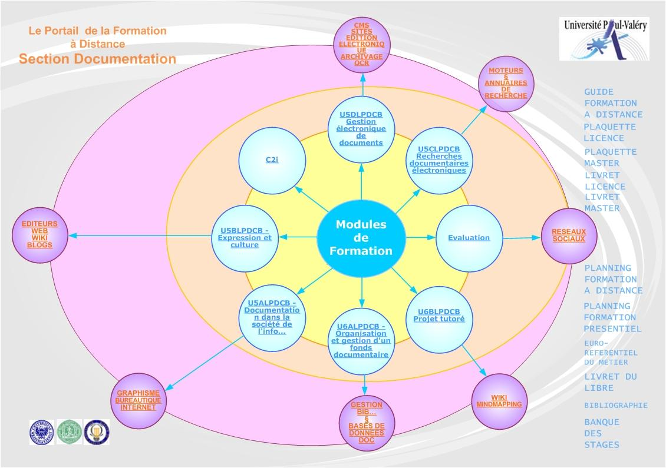
- CONCLUSION

DOCUMENTO

geo-grafía geo-metría ecología


El lugar, el espacio donde se inscribe y se difunde el documento | El volumen, la dimension espacial del texto.  Análisis y conocimiento | La respuesta adaptada al contexto y los actores sociales

“Hay que proceder usando un doble gesto, según una unidad a la vez sistemática y como apartada de sí misma, una doble escritura, es decir, una escritura que es en sí misma múltiple” (P.,p.54). Jacques Derrida

Derrida piensa que lo que verdaderamente importa cuando leemos un texto es instalarnos en la estructura heterogénea del texto y descubrir en su interior tensiones o contradicciones, de manera que al mismo tiempo que se lea se deconstruya.

